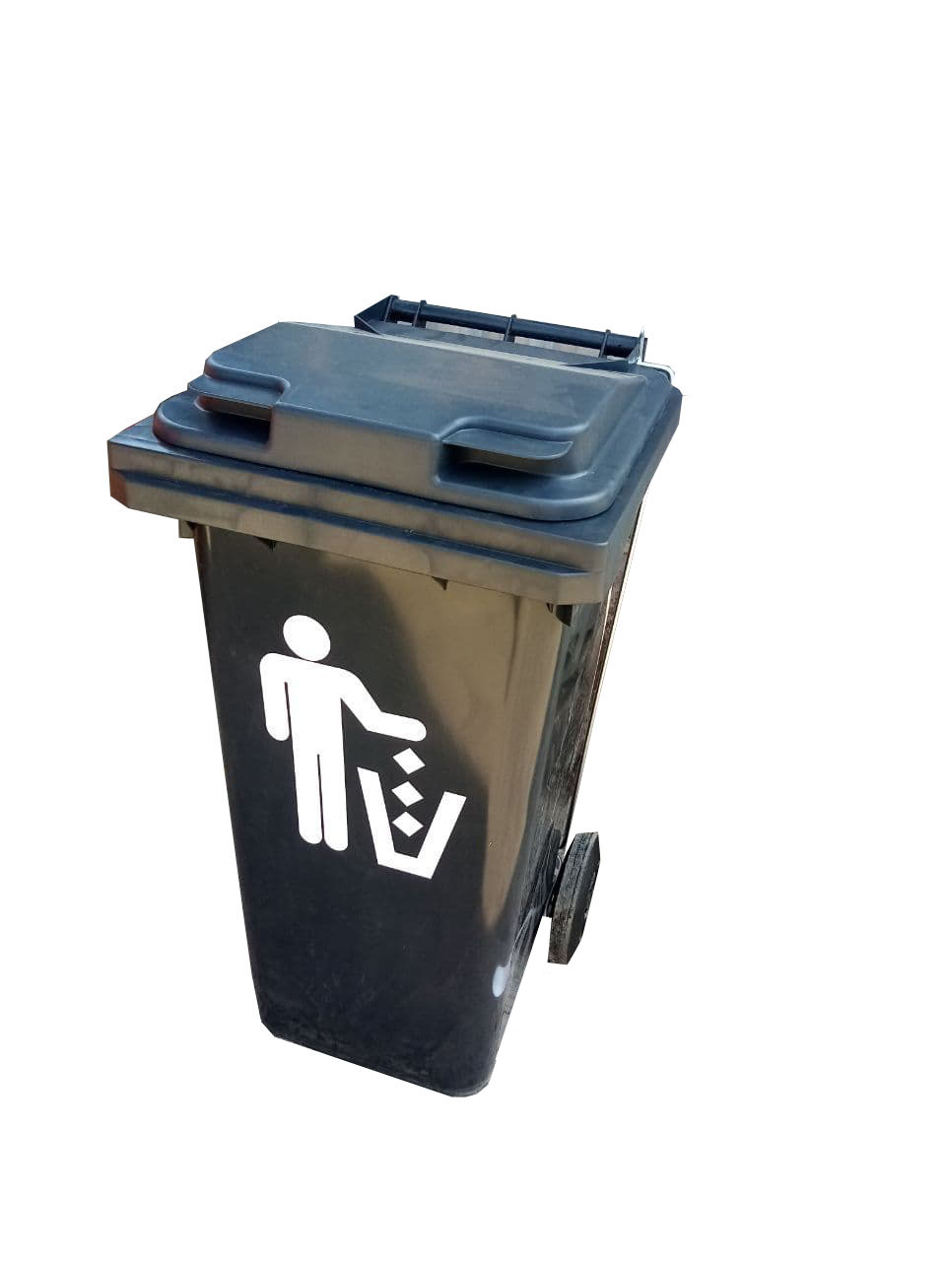 | Контейнер пластиковый без педали, объем 120 литров (Р)  Габариты:  470*550*950 см  Вес: 8 кг  Комплектация:  - Крышка откидная;  - Колёса D 200 мм.  Характеристики:  - Объём 120л;  - Грузоподъёмность 48 кг;  - Для ручной загрузки;  - Цвет: Темно серый, синий, зелёный, желтый.
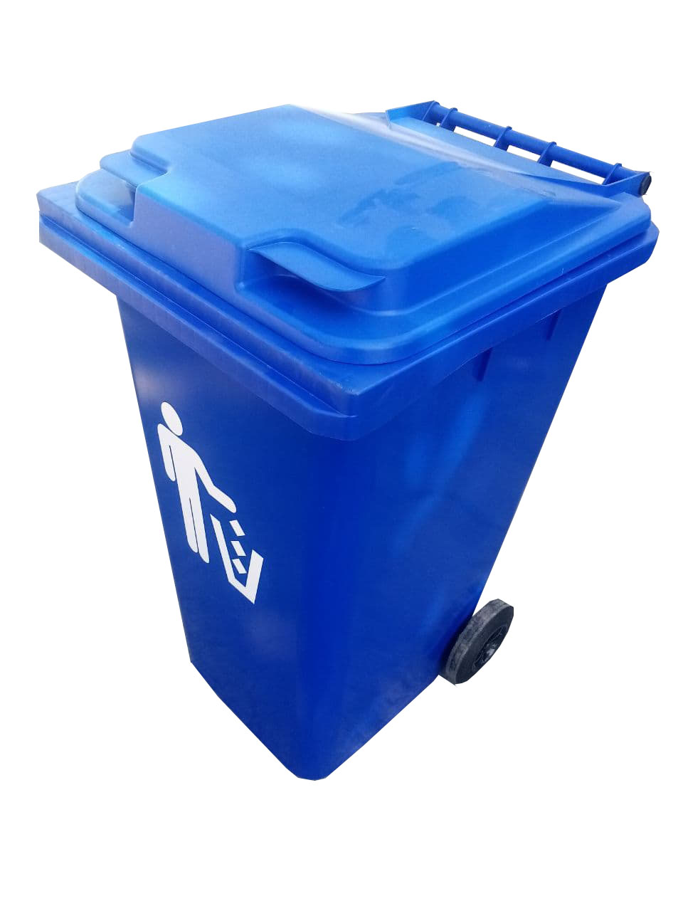 | Контейнер пластиковый без педали, объем 240 литров (Р)  Габариты:  590*750*1000 см  Вес: 13,6 кг  Комплектация:  - Крышка откидная;  - Колёса D 200 мм.  Характеристики:  - Объём 240 л;  - Грузоподъёмность 96 кг;  - Для ручной загрузки;  - Цвет: Темно серый, синий, желтый.
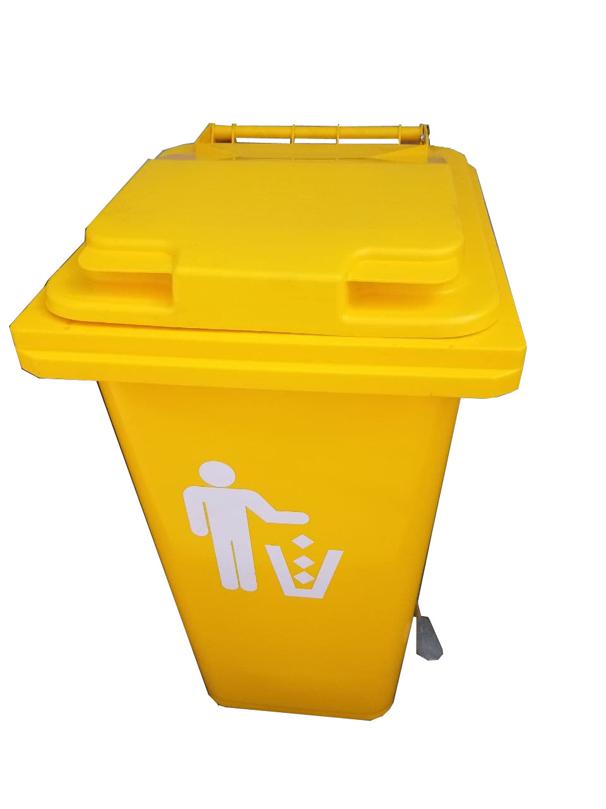 | Контейнер пластиковый с педалью, объем 240 литров (Р)  Габариты:  580*720*1070 см  Вес: 16,5 кг  Комплектация:  - Крышка откидная;  - Колёса D 200 мм.  Характеристики:  - Объём 240 л;  - Грузоподъёмность 96 кг;  - Для ручной загрузки;  - Цвет: Темно серый, синий, желтый.
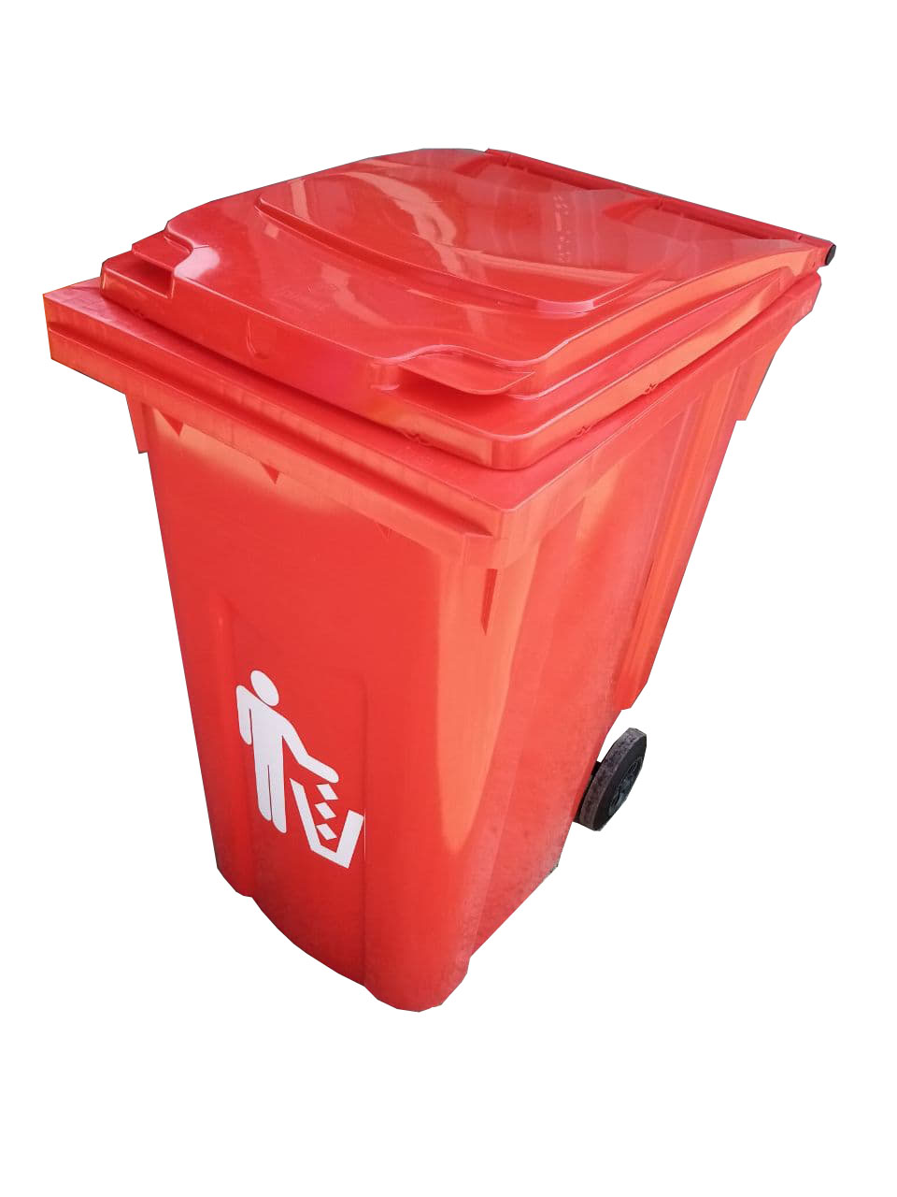 | Контейнер пластиковый на колесах, объем 360 литров (Р)  Габариты:  860*597*1105 см (Д/Ш/В)  Вес: 20,6 кг  Комплектация:  - Крышка откидная;  - Колёса D 200 мм.  Характеристики:  - Объём 360 л;  - Грузоподъёмность 144 кг;  - Для ручной загрузки;  - Цвет: темно серый, зеленый, синий.
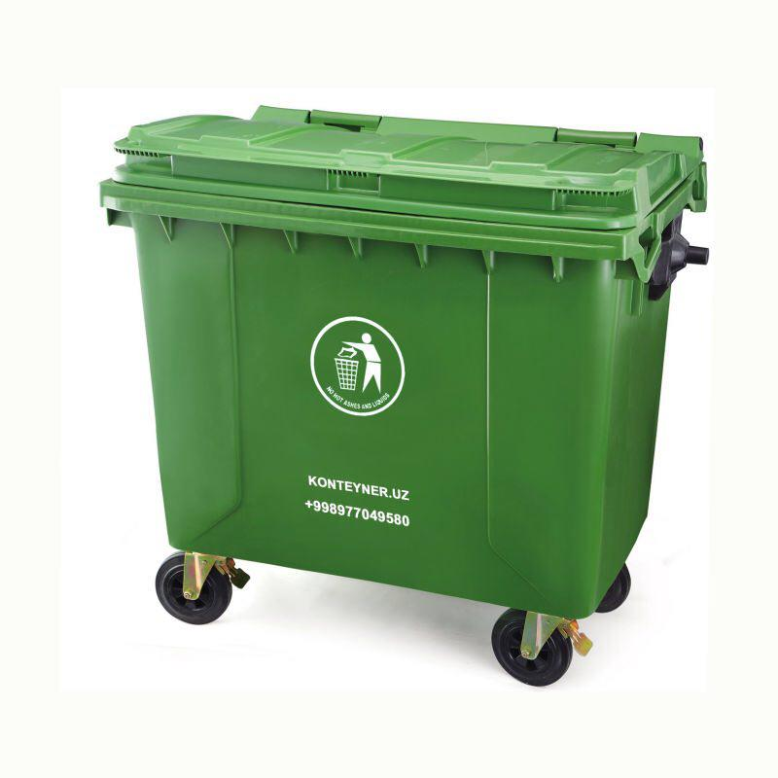 | Контейнер пластиковый на колесах, объем 660 литров (Р)  Габариты:  1370*780*1218 см (Д/Ш/В)  Вес: 42,6 кг  Комплектация:  - Крышка откидная;  - Колёса D 160 мм.  Характеристики:  - Объём 660 л;  - Грузоподъёмность 264 кг;  - Для машины загрузки;  - Цвет: темно серый, синий, зеленый.
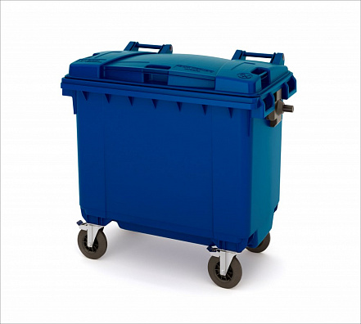 | Контейнер пластиковый на колесах, объем 770 литров (Р)  Габариты:  1380х800*1395 см (Д/Ш/В)  Вес: 49 кг  Комплектация:  - Крышка откидная;  - Колёса D 200 мм.  Характеристики:  - Объём 770 л;  - Грузоподъёмность 308 кг;  - Для машины загрузки;  - Цвет: темно серый, зеленый, синий.

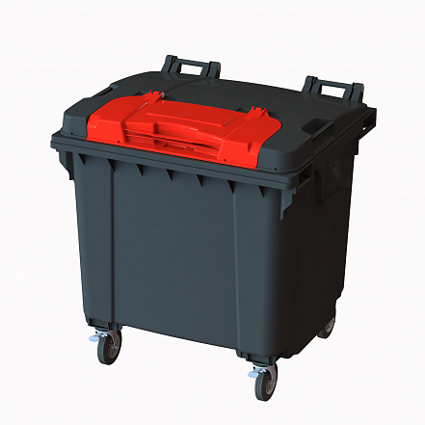 | Контейнер пластиковый на колесах, объем 1100 литров (Р) Tvin Lid  Габариты:  1375 *1079*1342 см (Д/Ш/В)  Вес: 49 кг  Комплектация:  - Крышка откидная;  - Колёса D 200 мм.  Характеристики:  - Объём 1100 л;  - Грузоподъёмность 440 кг;  - Для машины задней загрузки;  - Цвет: темно серый, зеленый, синий, оранжевый.
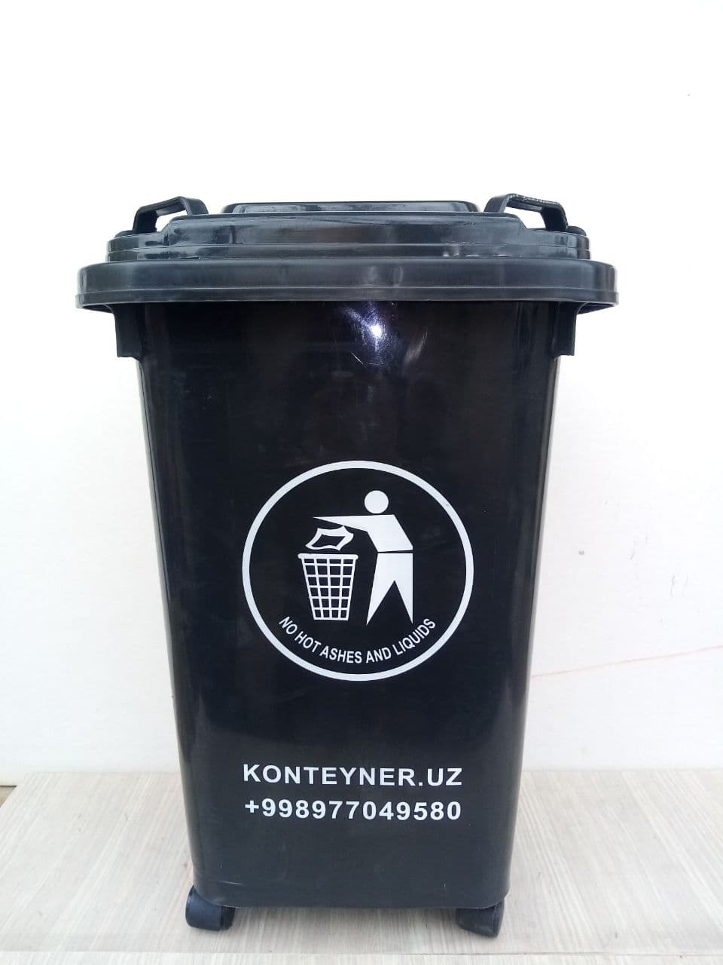 | Контейнер пластиковый на колесах, объем 30 литров (к)  Габариты:  35*35*40 см  Вес: 1.460 кг  Комплектация:  - Крышка откидная;  - Колёса D 30 мм.  Характеристики:  - Объём 30 л;  - Для ручной загрузки;  - Цвет: зелёный, синий, черный.
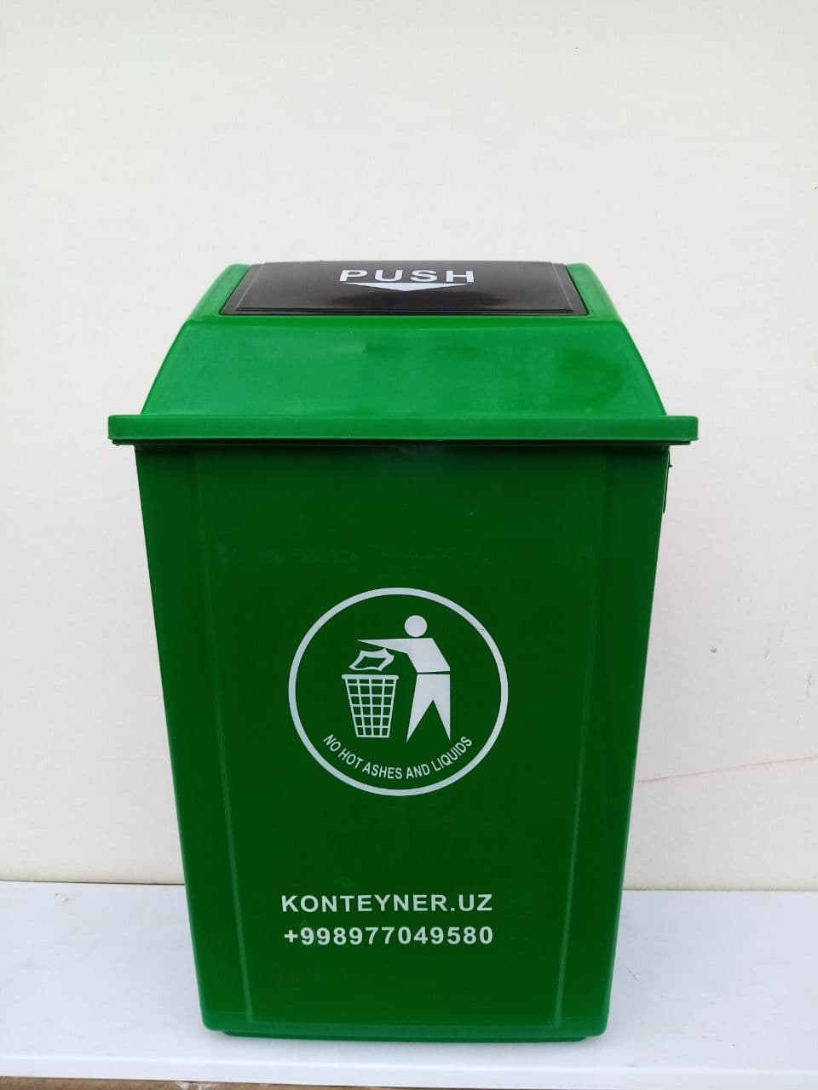 | Контейнер пластиковый объем 40 литров (к)  Габариты:  40*30*60 см  Вес: 1.760 кг  Комплектация:  - Крышка откидная;  Характеристики:  - Объём 40 л;  - Для ручной загрузки;  - Цвет: зелёный, красный, синий, черный.
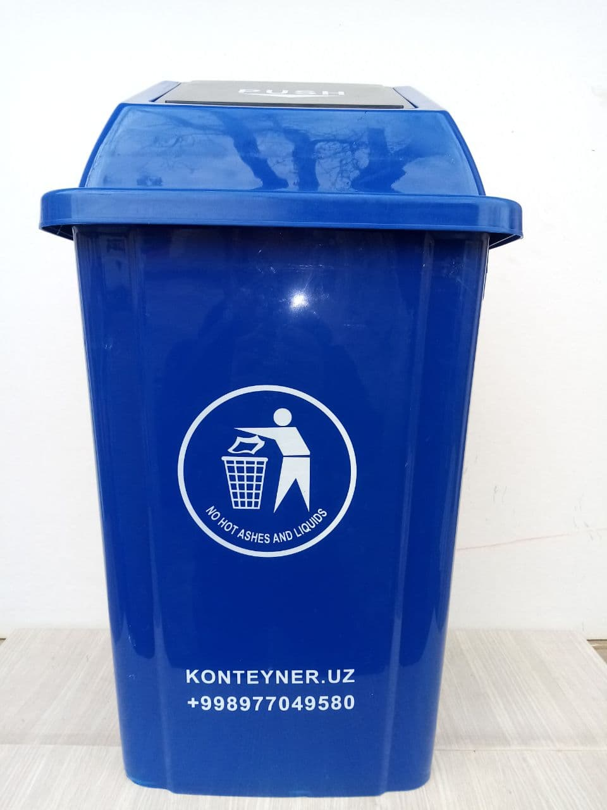 | Контейнер пластиковый объем 60 литров (к)  Габариты:  40*40*70 см  Вес: 2.510 кг  Комплектация:  - Крышка откидная;  Характеристики:  - Объём 60 л;  - Для ручной загрузки;  - Цвет: зелёный, красный, синий, черный.
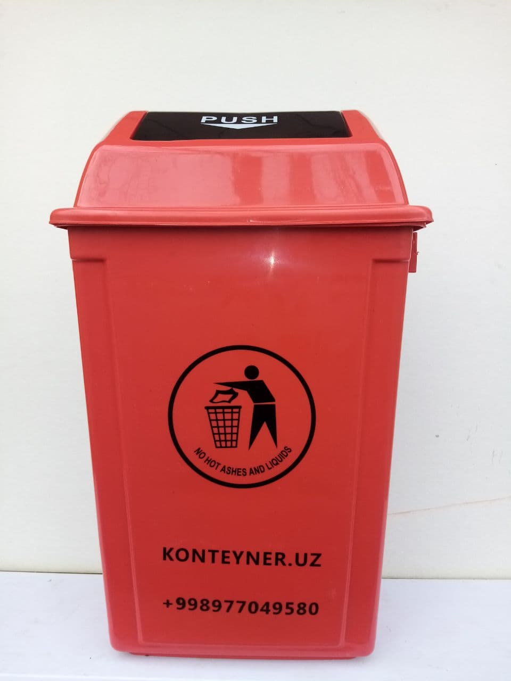 | Контейнер пластиковый объем 60 литров (к)  Габариты:  45*30*75 см  Вес: 2.440 кг  Комплектация:  - Крышка откидная;  Характеристики:  - Объём 60 л;  - Для ручной загрузки;  - Цвет: зелёный, красный, синий, черный.
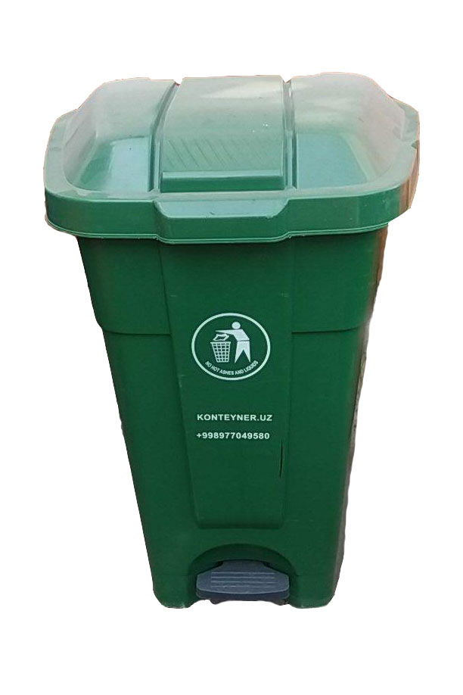 | Контейнер пластиковый с педалью, объем 70 литров (к)  Габариты:  350*425*510 см  Вес: 6 кг  Комплектация:  - Крышка откидная;  - Колёса D 200 мм.  Характеристики:  - Объём 70л;  - Грузоподъёмность 48 кг;  - Для ручной загрузки;  - Цвет: зелёный
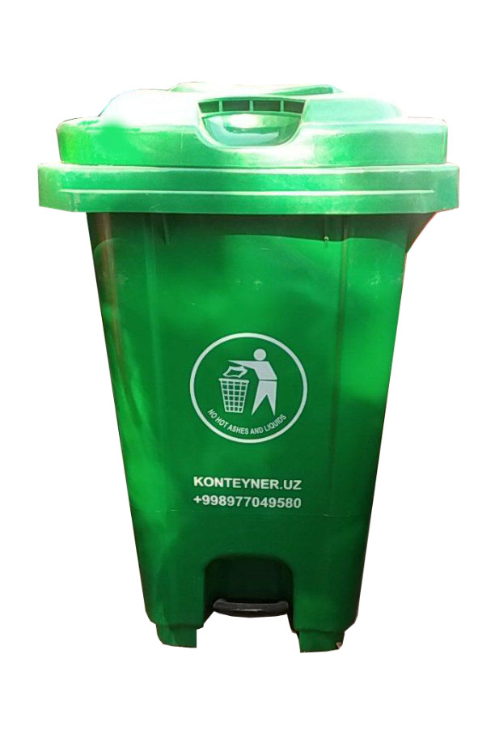 | Контейнер пластиковый с педалью, объем 80 литров (к)  Габариты:  480*650*720 см  Вес: 12 кг  Комплектация:  - Крышка откидная;  - Колёса D 200 мм.  Характеристики:  - Объём 80 л;  - Грузоподъёмность 96 кг;  - Для ручной загрузки;  - Цвет: зелёный, красный.
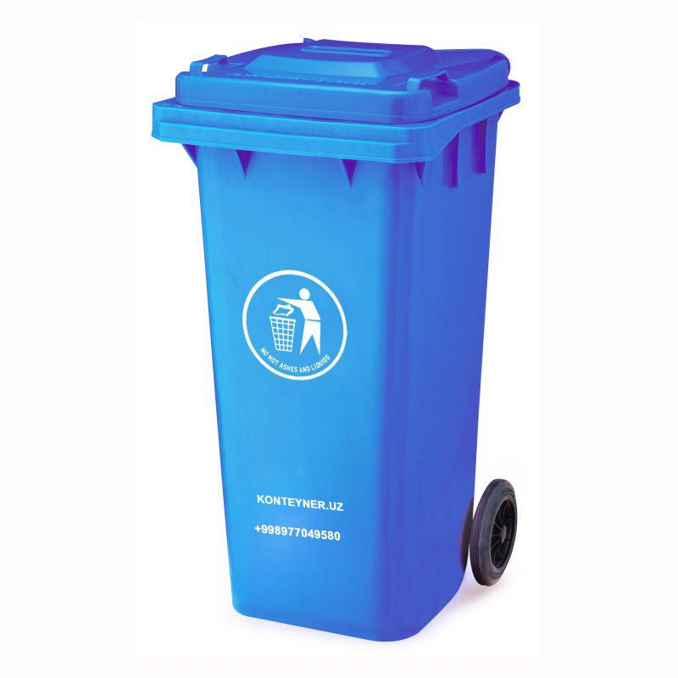 | Контейнер пластиковый без педали, объем 120 литров (к)  Габариты:  470*550*950 см  Вес: 8 кг  Комплектация:  - Крышка откидная;  - Колёса D 200 мм.  Характеристики:  - Объём 120л;  - Грузоподъёмность 48 кг;  - Для ручной загрузки;  - Цвет: зелёный, серый, синий, желтый, красный.
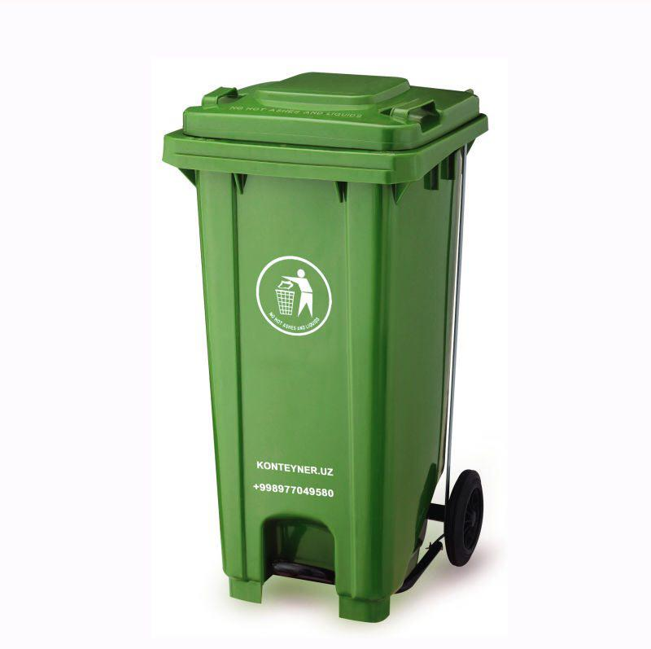 | Контейнер пластиковый с педалью, объем 120 литров (к)  Габариты:  470*550*950 см  Вес: 9,6 кг  Комплектация:  - Крышка откидная;  - Колёса D 200 мм.  Характеристики:  - Объём 120л;  - Грузоподъёмность 48 кг;  - Для ручной загрузки;  - Цвет: зелёный, серый, синий, желтый, красный.
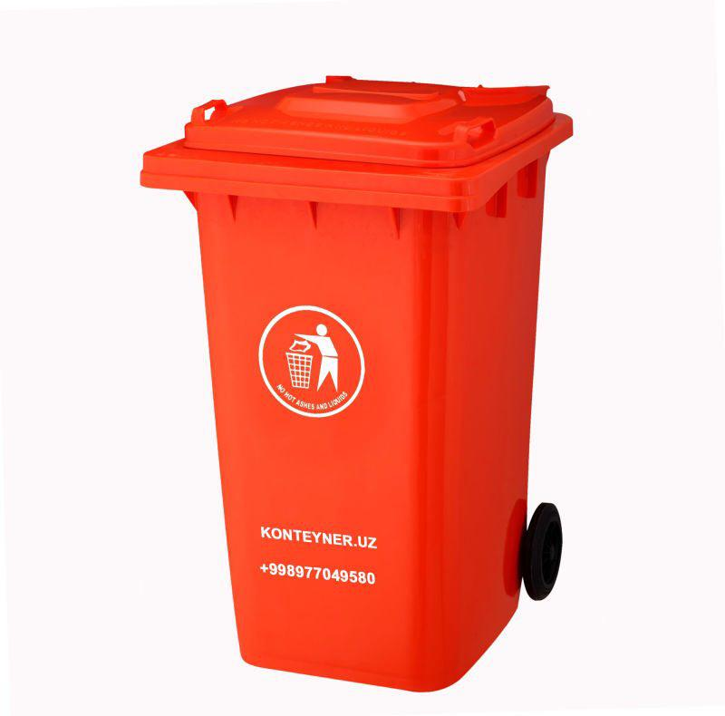 | Контейнер пластиковый без педали, объем 240 литров (к)  Габариты:  590*750*1000 см  Вес: 13,6 кг  Комплектация:  - Крышка откидная;  - Колёса D 200 мм.  Характеристики:  - Объём 240 л;  - Грузоподъёмность 96 кг;  - Для ручной загрузки;  - Цвет: зелёный, серый, синий, желтый, красный.
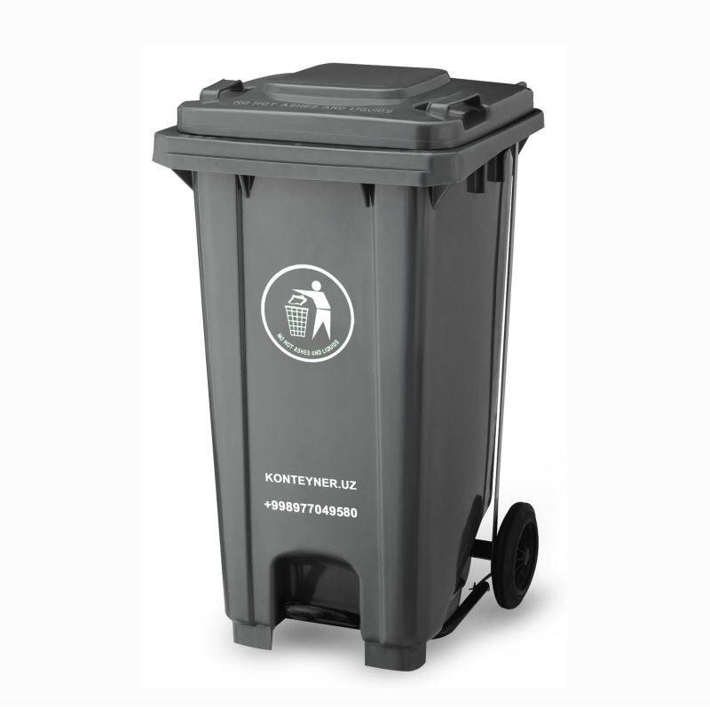 | Контейнер пластиковый с педалью, объем 240 литров (к)  Габариты:  580*720*1070 см  Вес: 16,5 кг  Комплектация:  - Крышка откидная;  - Колёса D 200 мм.  Характеристики:  - Объём 240 л;  - Грузоподъёмность 96 кг;  - Для ручной загрузки;  - Цвет: зелёный, серый, синий, желтый, красный.

